**实验三 数字滤波器的设计与实现**

**信息005 王靳朝 2206113602**

**一.实验目的**

1、理解滤波器参数的意义。

2、掌握脉冲响应不变法和双线性变换法设计IIR数字滤波器的方法。

3、掌握窗函数法设计FIR数字滤波器的方法。

4、掌握利用MATLAB完成各型数字滤波器设计的方法。

5、掌握分析滤波器是否达到性能指标的方法。

**二.理论依据**

（一）IIR（无限长单位脉冲响应）数字滤波器

假定模拟滤波器的传递函数 $H_{a}\left(s\right)$ 的公式表述为：

$$H_{a}\left(s\right)=\sum_{i=0}^{N}{\frac{A_{i}}{s−s_{i}}}$$

分别可以用脉冲响应不变法和双线性变换法完成对模拟滤波器的模仿从而设计IIR滤波器。

脉冲响应不变法是对模拟滤波器的传递函数进行部分分式分解，求出模拟下的几点，并对应到数字频率，从而得到数字的滤波器传递函数，对其作IDFT即可得时域表达式，但是由于线性映射，再折叠频率处会存在混叠。

双线性变换法消除了折叠频率出的混叠现象。利用非线性的频率映射关系，即预畸变，同时带入模拟变量和数字变量的关系得到数字域的传递函数表达式。

（二）FIR（有限长单位脉冲响应）数字滤波器

FIR滤波器相比IIR滤波器的最大特点是滤波器系统总是稳定的且易于实现 线性相位。

1. 窗口法。理想数字滤波器的单位脉冲响应ℎ(通常是无穷长的实数序列，窗口法设计FIR 数字滤波器，是通过选择使用合适类型和窗宽的窗函数对理想滤波器单位脉冲响应进行截断，得到满足设计需求的滤波器单位脉冲响应 $h\left(n\right)$*= $h_{d}\left(n\right)×w\left(n\right)$*。

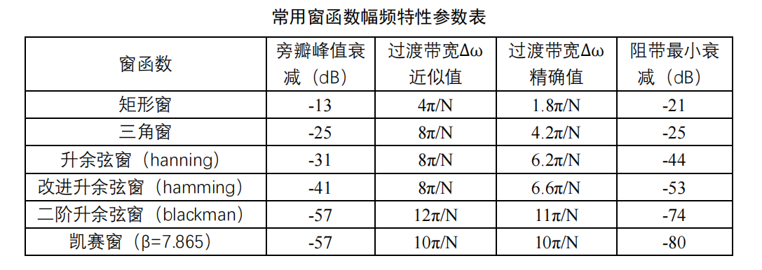

1. 频率采样法

得到理想滤波器的频率响应后对其进行等间隔采样，即可得到滤波器的离散傅里叶变换，对其作反变化和DTFT即可进行时频域分析。

**三．实验内容**

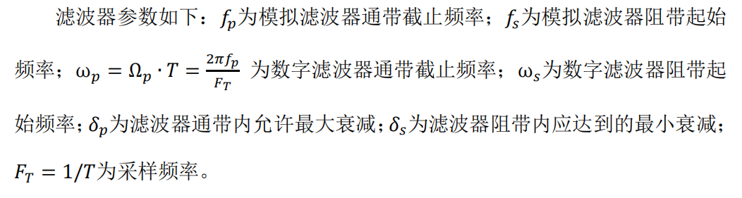

1. 利用buttord、butter 函数编程实现巴特沃兹模拟低通滤波器，要求 $f_{p}$ = 200， $δ_{p}$ ≤ 3， $f_{s}$ = 350， $δ_{s}$ ≥ 35， $T=1ms$*。*画出滤波器的幅频特性曲线（纵坐标单位为 dB，横坐标为Hz）。

代码如下：

%IIR_fiter_1

%step 1 模拟低通滤波器

fp=200;%通带截止频率

fs=350;%阻带起始频率

dp=3;%通带衰减最大值

ds=35;%阻带衰减最小值

T=1/1000;%采样频率1ms

fT=1/T;

Wp=2*pi*fp;%归一化通带截止频率

Ws=2*pi*fs;%归一化阻带起始频率

[n,Wn]=buttord(Wp,Ws,dp,ds,"s");

[b,a]=butter(n,Wn,"low","s");%获得分母、分子多项式系数

fk=0:100/512:1000;

wk=2*pi*fk;

Hk=freqs(b,a,wk);

figure

plot(fk,20*log10(abs(Hk)));

xlabel('频率/Hz');

ylabel('幅度衰减/dB');

title(sprintf('n=%d Butterworth Lowpass Filter',n));

得到的模拟低通滤波器频率响应如下：

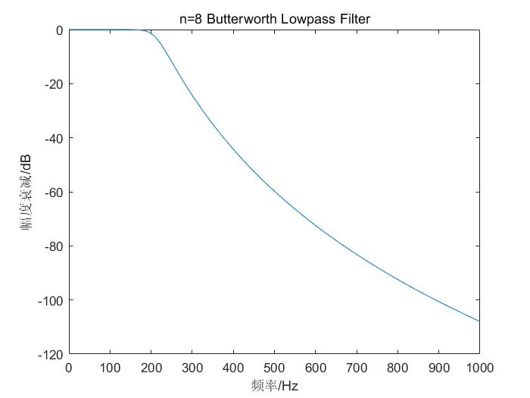

分析发现，通带大约为200Hz，350Hz处衰减大于35dB，符合要求。

2.运用脉冲响应不变法和双线性变换法，分别完成实验内容1中指标的巴特沃兹 IIR数字低通滤波器设计，绘制出 $T_{1}=1ms$*、 $T_{2}=1ms$* 时的数字滤波器幅频特性曲线（纵坐标单位为*dB，*横坐标为 $π$*rad*），对比分析模拟滤波器和设计的数字滤波器特性差异。

代码如下：

%step 2 两种变换用数字滤波器实现

figure

T1=1/1000;%采样频率1ms

fT1=1/T1;

T2=1/10000;%采样频率0.1ms

fT2=1/T2;

wp=2*pi*fp;%模拟低通通带截止频率

ws=2*pi*fs;%模拟低通阻带起始频率

%脉冲响应不变法

N1=buttord(wp,ws,dp,ds,'s');

[num1,den1]=butter(N1,wp,'s');

%T=1ms

[numd11,dend11]=impinvar(num1,den1,fT1);

w=linspace(0,pi,512);

H11=freqz(numd11,dend11,w);

subplot(2,2,1);

plot(w/pi,10*log10(abs(H11)));

title('脉冲响应不变法，T=1ms');

xlabel('/\pi rad');

ylabel('|H(w)| /dB');

%T=0.1ms

[numd12,dend12]=impinvar(num1,den1,fT2);

w=linspace(0,pi,512);

H12=freqz(numd12,dend12,w);

subplot(2,2,2);

plot(w/pi,10*log10(abs(H12)));

title('脉冲响应不变法，T=0.1ms');

xlabel('/\pi rad');

ylabel('|H(w)| /dB');

%双线性变换法

%T=1ms

Wp21=2*pi*fp*T1;

Ws21=2*pi*fs*T1

wp21=(2/T1)*tan(Wp21/2);

ws21=(2/T1)*tan(Ws21/2);

[N21,wc21]=buttord(wp21,ws21,dp,ds,'s');

[num21,den21]=butter(N21,wc21,'s');

[numd21,dend21]=bilinear(num21,den21,fT1);

w=linspace(0,pi,512);

H21=freqz(numd21,dend21,w);

subplot(2,2,3);

plot(w/pi,10*log10(abs(H21)));

title('双线性变换法，T=1ms')

xlabel('/\pi rad');

ylabel('|H(w)| /dB');

%T=0.1ms

Wp22=2*pi*fp*T2;

Ws22=2*pi*fs*T2;

wp22=(2/T2)*tan(Wp22/2);

ws22=(2/T2)*tan(Ws22/2);

[N22,wc22]=buttord(wp22,ws22,dp,ds,'s');

[num22,den22]=butter(N22,wc22,'s');

[numd22,dend22]=bilinear(num22,den22,fT2);

w=linspace(0,pi,512);

H22=freqz(numd22,dend22,w);

subplot(2,2,4);

plot(w/pi,10*log10(abs(H22)));

title('双线性变换法，T=0.1ms')

xlabel('/\pi rad');

ylabel('|H(w)| /dB');

分别得到的幅频特性如下：

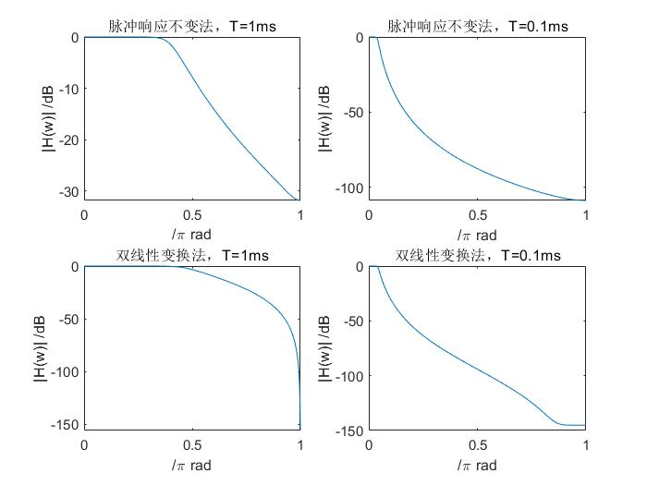

3.设计一个契比雪夫Ⅰ型IIR数字高通滤波器，0 ≤ $f_{s}$ ≤ 40， $δ_{s}$ ≥ 60dB， $f_{p}$ > 150， $δ_{p}$ ≤ 1，采样频率=20× $f_{s}$。绘制出滤波器幅频特性及滤波器零极点图。

代码如下：

%IIR_Filter_2

%step3 切比雪夫Ⅰ型高通滤波器

fs=40;%阻带截止频率

fp=150;%通带其实频率

ds=60;%阻带衰减

dp=1;%带内波纹

fT=20*fp;%采样率

T=1/fT;

%采用双线性变换法将低通原型变为高通滤波器

Wp=2*pi*fp*T;

Ws=2*pi*fs*T;

wp=(2/T)*tan(Wp/2);

ws=(2/T)*tan(Ws/2);

[N,wc]=cheb1ord(wp,ws,dp,ds,'s');

[num,den]=cheby1(N,dp,wc,'high','s');

[numd,dend]=bilinear(num,den,fT);

w=linspace(0,pi,512);

H=freqz(numd,dend,w);

plot(w/pi,10*log10(abs(H)));

title('切比雪夫高通滤波器')

xlabel('/\pi rad');

ylabel('|H(w)| /dB');

%零极点图

figure

zplane(numd,dend);

结果如下：

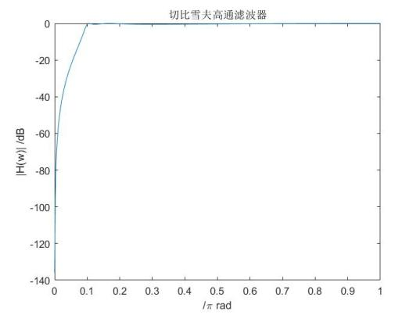 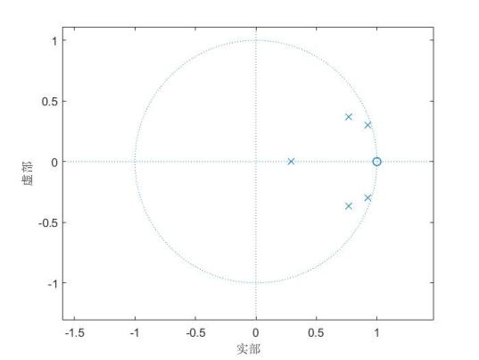

4.将N=51的“矩形窗、三角窗、汉宁窗、汉明窗、布莱克曼窗”的窗体波形结果绘制在同一图窗中。设计FIR数字低通滤波器，要求满足 $f_{p}$ =1*， $f_{s}$*= 2*， $δ_{s}$*≥ 50,采样间隔 $T=1ms$。说明选定的窗体和窗宽，绘制出数字滤波器幅频及相频特性曲线（纵坐标单位为dB，横坐标为Hz）

代码如下：

%IIR_Filter_3

%step 4

N=51;

w1=flattopwin(N);

w2=triang(N);

w3=hann(N);

w4=hamming(N);

w5=bartlett(N);

wvtool(w1,w2,w3,w4,w5);

fp=1000;%通带截止频率

fs=2000;%阻带起始频率

ds=50;%阻带衰减最小值

T=1/10000;%采样频率0.1ms

fT=1/T;

wn=[2*fp*T 1];

b=fir1(N,fp*T,"low");

%freqz(b,1,512);

w=linspace(0,pi/2,512);

H=freqz(b,1,512);

plot(2*w/pi*fT,20*log10(abs(H)));

title('51阶hamming窗幅频特性')

xlabel('频率/Hz');

ylabel('幅度衰减/dB');

grid on;

结果如下：

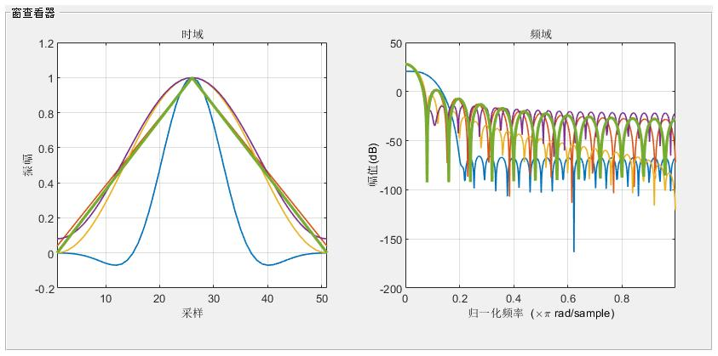

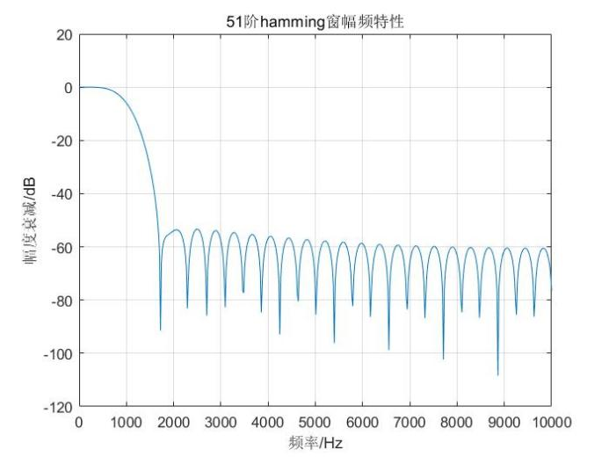

**四．实验思考题**

1.运用脉冲响应不变法和双线性变换法完成同样指标的数字滤波器设计，设计结果是否相同，为什么？

不相同，首先脉冲相应不变法对于模拟和数字频率是线性变换，因此在折叠频率处不会出现非线性区域，而双线性变换是严重的非线性变换，在折叠频率处会出现很明显而且严重的非线性现象从而失真。其次，由于脉冲响应不变法是多对一的映射，因此在折叠频率处不可避免会出现频谱的混叠，再频谱上表现为衰减理论值无法到0，而双线性变换法用非线性变换解决了该问题，利用频率畸变进行单值映射。尽管会出现非线性，但是通带内保持线性即可。

2.不同的采样频率对数字滤波器设计结果会产生何种影响？

增大采样频率会增加折叠频率的值，采样后数字滤波器的频率减小。

3.对于同样指标要求的IIR滤波器与FIR 滤波器，设计结果有何区别？

首先FIR滤波器容易实现严格线性相位，因此做出相频特性时可以看到FIR的相频特性是线性的，而IIR滤波器的相频特性时非线性相位的。另外，IIR滤波器用较低的阶数就可以实现较好的效果，但是FIR滤波器满足了线性相位，阶数通常比相同指标下的IIR滤波器的5-10倍。

4.窗口法设计FIR滤波器，窗口的长度是否越长越好？为什么不直接选择阻带衰减最大的窗函数？

窗口函数并不是越长越好。首先不可否认的是窗口越长，过渡带越陡峭，阻带的衰减越大，这是我们所期望的，但是窗口越长滤波器阶数也就越高，相应的计算也就越复杂，计算时间就越长。另外长度越长系统的群时延也就越大，这也是不希望的。阻带衰减最大的窗口可能有一下问题：1.过渡带太宽

5.上次实验二内容4中r=0.999时，设计得到的FIR低通滤波器，其通带3dB截止频率结果是多少赫兹？

3dB带宽为3个采样点，每个采样点间隔的对应频率为50Hz，故3dB带宽为150Hz。